Предмет: технология. 08.11.21. (2часа).
Прочитайте. Законспектируйте.

Складки и защипы должны быть выполнены аккуратно. Только тогда изделие будет иметь безупречный вид. Рассмотрим основные методы обработки складок и защипов в швейных изделиях.
Виды складок в шитье
Складки обычно делают по долевой нити, но в декоративных целях могут кроиться по косой.
Существует три основных вида складок:
- односторонние,
- бантовые,
- встречные складки.
Односторонние складки: закладываются по лицевой стороне ткани слева направо или наоборот.
Встречная складка, как и бантовая, образуются двумя односторонними. Различие состоит в том, что односторонние складки, образующие встречную, направлены сгибами друг к другу, тогда как в бантовой складке они направлены в противоположные стороны.
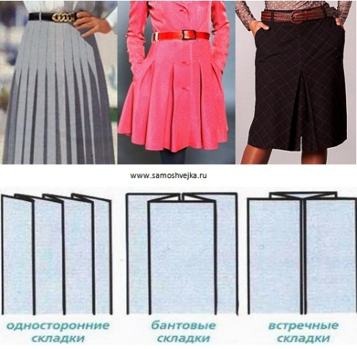
Как сделать складки
1.Складки закладываются по направлению нитей основы. Месторасположения складок намечают на чертеже детали выкройки (например, юбки) в виде прямых линий. Выкройку вырезают и по намеченным линиям месторасположения складок разрезают. На ткани проводят две прямые параллельные линии, расстояние между которыми равно глубине складки. При двух и более складках, вторую пару параллельных прямых проводят рядом с первой, отступая на то расстояние, которое предусмотрено фасоном изделия.
2.Части выкройки, разрезанной по линиям складок, накладывают на ткань так, чтобы линии разрезов и намеченных параллельных линий на ткани совместились, закрепляют все булавками. Затем обрисовывают модернизированную выкройку (раздвинутую на глубину складок) и вырезают из ткани. Линии складок намечают надсечками (контрольными метками).
3.Если складки делаются из мягкой ткани или такой, которую нельзя утюжить, линии проводят длиной не более 10 см. Линии для складок, которые можно утюжить, проводят по всей длине.
4.Согните складки вдоль линий сгиба так, чтобы эти сгибы встретились на линии их расположения. Убедитесь, что линия сгиба ровная. Сколите складку, заметайте, и продолжайте таким же образом делать другие.
5.По способу обработки все виды складок делятся на стачные, т. е. соединенные стачным швом, и на настрочные, когда машинная строчка с декоративной целью проходит по лицевой стороне изделия.
Виды защипов в шитье
Защипы служат двум целям: созданию формы изделия и его украшению (декоративные защипы). Каждая складка представляет собой тонкий зашитый сгиб ткани по длине изделия. Декоративные защипы делают с лицевой стороны изделия по долевой линии ткани. Поэтому необходимо тщательно подбирать нитку и иголку в соответствии с видом ткани.
Известны три основных вида защипов:
-узкие,
-широкие,
-защипы со шнуром.
Совет. Работая с защипами, используйте контрастные карандаш-маркер и нитки для наметки складок.
Узкие защипы — минимальной ширины складочки. Используются преимущественно на блузках. Эффектно смотрятся на легких тканях.
Широкие защипы выполняются как и узкие, но имеют большую ширину.
Объемные защипы - защипы со шнуром. В пространство складочки вшивается тонкий шнур, благодаря чему она становится объемной.
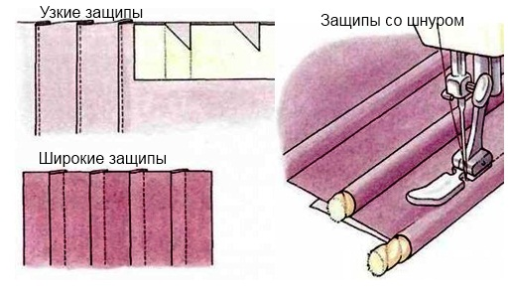
Как сделать защипы (общие рекомендации)
Защипы формируются по долевой линии ткани. Делается разметка линий каждой складочки на изнаночной или на лицевой стороне ткани.
Внимание! Защипы формируются не на готовой выкройке, а на ткани!
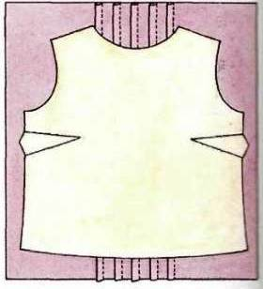
1.Можно использовать полоску из картона и отметить на ней расстояние между защипами. Первая складочка будет для вас ориентиром, потом перемещайте полоску, ориентируйтесь также на метки для закладываемых складочек.
2.Строчите защипы с лицевой стороны. Для узких защипов: 6-20 мм; можно использовать регулятор строчки, как ориентир. Для широких складок используйте приспособление из картона.
3.Сразу утюжьте складки с лицевой стороны.
Как выполнить узкие и широкие защипы
1.Если у вас есть выкройка, перенесите все линии складок на ткань, если нет — сделайте макет для складки защипа (см. выше Общие рекомендации).
2.С помощью макета проведите все линии сгиба на ткани, используя карандаш-маркер и нитки для сметывания.
3.На лицевой стороне ткани заложите складки по отмеченным линиям, прострочите, проутюжьте их.
4.И только затем прикладывайте выкройку и вырезайте детали из ткани.
Защипы со шнуром
1.Следуйте пунктам 1-2 (см. выше).
2.Заметайте складки, одновременно вставляя шнур.
3.Прострочите складки на швейной машине.
4.И только после этого прикладывайте выкройку и вырезайте детали из ткани.
Уход за складками и защипами:
-Утюжьте складки всегда через специальную ткань, иначе на лицевой стороне останутся следы от внутренних складок.
-Форма складок сохраняется, если прикрепить их с внутренней стороны к низу изделия.
-Складки отлично сохраняются еще в том случае, если линии сгиба складки прострочить по всей длине.

Подрезы — это разновидность вытачек и отделочный элемент одежды. Подрезы могут быть на лифе, юбке и рукавах — в зависимости от модели.
Подрезы, как простые, так и фигурные, обрабатывают стачным швом, настрочкой в край и настрочкой любой ширины, в зависимости от фасона.
При обработке подрезов стачным швом или настрочкой вкрай по лицевой стороне изделия подрезы делают на 1 сантиметр короче, чем нужно, а строчку продолжают дальше подреза на 1 сантиметр.
При обработке подреза настрочкой любой ширины верхнюю и нижнюю линии подреза вытачивают кусочком той же ткани, затем разрезают по линии подреза, нижнюю сторону собирают на сборку и на нее настрачивают верхнюю линию подреза.
1. Выкраивание подрезов.
Подрез проектируют так, чтобы один его срез был длиннее другого (для образования сборок или складок).
2. Образование сборок у подрезов со сборками.
По припуску длинного среза подреза прокладывают две параллельные строчки (1 и 1′), стягивают нижние концы ниток; образованную сборку расправляют равномерно (или по модели). Длину сторон подреза уравнивают.
2.1. Стачивание подреза.
Подрез стачивают, уравняв срезы сторон (по аналогии со стачиванием разрезных вытачек). Строчку прокладывают со стороны сборки.
2.2. Обработка шва стачивания.
Шов направляют в стороны без сборок, приутюживают. Если предусмотрено моделью, то настрачивают припуск подреза на деталь.
3. Обработка подрезов со складками.
В отличие от подрезов со сборками у подрезов со складками вместо сборок выполняют складки на длинной стороне подреза.

Сдать до 11.11.21. на почту galina.mashko@gmail.com

